# 1. Sơ đồ use case tổng quát

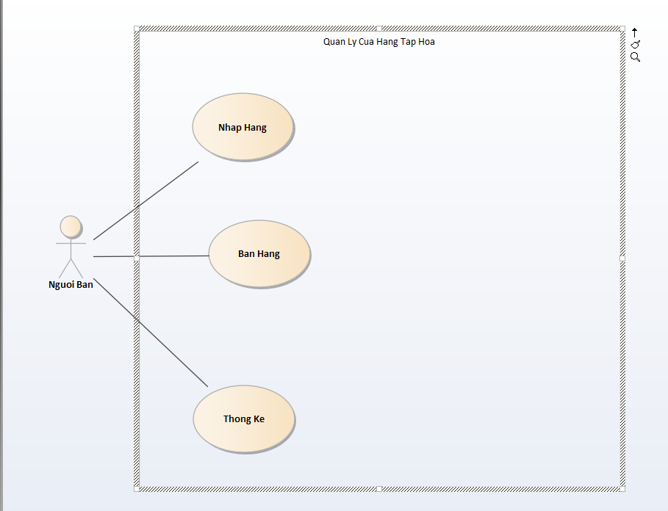

**.**

# 2. Phân tích Use Case “ Nhập hàng”:

## 2.1 Sơ đồ hoạt động Usecase “Nhập hàng”:

## 2.2 Mô tả chi tiết Use Case “Nhập Hàng”

|  |  |
| --- | --- |
| Mã UC | UC 1 |
| Tên UC | Nhập hàng |
| Mô tả | Là người dùng, tôi muốn lập hóa đơn nhập hàng. |
| Tác nhân | Người bán |
| Mức độ ưu tiên | Bắt buộc |
| Điều kiện cần trước khi thực hiện UC | Người bán phải kiểm tra số lượng hàng hóa để biết mặt hàng nào cần nhập thêm |
| Trạng thái hệ thống sau khi thực hiện UC | Hóa đơn nhập hàng được lập thành công từ người bán |
| Luồng xử lý chính | 1. Người bán truy cập vào hệ thống  2. Màn hình trang chủ hiển thị  3. Người bán vào mục nhập hàng  4. Người bán chọn “tạo hóa đơn”  5. Người bán nhập thông tin hóa đơn bao gồm: Ngày nhập,mã hóa đơn, tên nhà cung cấp, mã hàng, tên sản phẩm, số lượng, đơn giá nhập, thành tiền, tổng tiền và chọn lệnh tạo hóa đơn.  6. Hệ thống lưu thông tin hóa đơn bán vào hệ thống |
| Luồng xử lý ngoại lệ |  |

# 3. Phân tích Use Case “Bán hàng”:

## 3.1 Sơ đồ hoạt động Usecase “Bán hàng”:

## 3.2 Mô tả chi tiết Use Case “Bán Hàng”

|  |  |
| --- | --- |
| Mã UC | UC 2 |
| Tên UC | Bán hàng |
| Mô tả | Là người dùng, tôi muốn lập hóa đơn bán |
| Tác nhân | Người bán |
| Mức độ ưu tiên | Bắt buộc |
| Trạng thái hệ thống sau khi thực hiện UC | Hệ thống lưu thông tin hóa đơn bán vào hệ thống |
| Luồng xử lý chính | 1. Người bán truy cập vào hệ thống  2. Màn hình trang chủ hiển thị  3. Người bán vào mục bán hàng  4. Người bán chọn “tạo hóa đơn”  5. Người bán nhập thông tin hóa đơn bao gồm:Mã hóa đơn, ngày bán, mã hàng, số lượng bán. Hệ thống lấy đơn giá bán từ bảng “HANGHOA” để tính thành tiền và tổng tiền. Người bán chọn lưu hóa đơn.  6. Hệ thống lưu thông tin hóa đơn bán vào hệ thống |
| Luồng xử lý ngoại lệ |  |

# 4. Phân tích Use Case “Thống Kê”:

## 4.1 Mô tả chi tiết Usecase “Thống Kê”:

|  |  |
| --- | --- |
| Mã UC | UC 3 |
| Tên UC | Thống kê |
| Mô tả | Là người dùng tôi muốn xem thống kê hàng tồn khox, hàng bán ra, hàng nhập, doanh thu trên hệ thống |
| Tác nhân | Người bán |
| Mức độ ưu tiên | Bắt buộc |
| Trạng thái hệ thống sau khi thực hiện UC | Thống kê được hàng tồn kho, hàng bán ra, hàng nhập, doanh thu theo ngày, tháng hoặc theo năm |
| Luồng xử lý chính | 1. Người bán truy cập vào hệ thống  2. Hệ thống hiển thị phần thống kê trên màn hình chính.  3. Người bán lựa chọn phần thống kê mà mình muốn xem |
| Luồng xử lý ngoại lệ |  |